String类型详解
【参考：http://www.cnblogs.com/xiaohuochai/p/5599529.html】

前言：JavaScript没有表示单个字符的字符型，只有字符串String类型，字符型相当于只包含一个字符的字符串。
字符串String是JavaScript的基本数据类型，同时JavaScript也支持String对象，它是一个原始值的包装对象。在需要的时候，JavaScript会自动在原始形式和对象形式之间转换。

一、定义：
1）字符串String类型是由引号括起来的一组由16位Unicode字符组成的字符序列。
【注意】这说明JavaScript中默认是采用Unicode字符集
2）字符串类型常用于表示文本数据，此时字符串中的每一个元素都被视为一个代码点。每个元素都被认为占有此序列中的一个位置，用非负值索引这些位置。首字符从位置0开始，第二个字符在位置1，依次类推。
3）字符串的长度即其中元素的个数。空字符串长度为0，因而不包含任何元素。
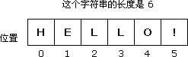

二、Unicode编码：
JavaScript采用UTF-16编码的unicode字符集，JavaScript字符串是由一组无符号的16位值组成的序列。最常用的Unicode字符都是通过16位内码表示，并代表字符串中的单个字符。
JavaScript引擎内部，所有字符都用Unicode表示。
JavaScript不仅以Unicode存储字符，还允许在程序中直接使用Unicode码点表示字符，即将字符写成\uXXXX的形式，其中XXXX代表该字符的码点。比如，\u00A9代表版权字符。
var s = '\u00A9';
s // "©"
解析代码的时候，JavaScript会自动识别一个字符是字面形式表示，还是Unicode形式表示。输出给用户的时候，所有字符都会转换为字面形式。
var f\u006F\u006F = 'abc';
foo // "abc"
上面代码中，第一行的变量名foo是Unicode形式表示，第二行是字面形式表示，JavaScript会自动识别。
我们还需要知道，每个字符在JavaScript内部都是以16位（即2个字节）的utf-16格式存储。也就是说，JavaScript的单位字符长度固定为16位长度，即2个字节。
但是，UTF-16有两种长度：对于码点在U+0000到U+FFFF之间的字符，长度为16位（即2个字节）；对于码点在U+1FFFF到U+10FFFF之间的字符，长度为32位（即4个字节），而且前两个字节在0xD800到0xD8FF之间，后两个字节在0xDC00到0xDFFF之间。
举例来说，码点U+1D306对应的字符为，它写成UTF-16就是0xD834 0xDF06。
JavaScript对UTF-16的支持是不完整的，由于历史原因，只支持2字节的字符，不支持4字节的字符。这是因为JavaScript第一版本发布的时候，Unicode的码点只编到U+FFFF，因此2字节就够了。后来Unicode纳入的字符越来越多，出现了四字符的编码，但是JavaScript的标准此时已经定型了，统一将字符长度限制在2字节，导致无法识别4字节的字符。上面的，浏览器会正确识别这是一个字符，但是JavaScript无法识别，会认为这是两个字符。
.length //2
上面代码中，JavaScript认为的长度是2，而不是1
总结一下：对于码点在U+10000到U+10FFFF之间的字符，JavaScript总是认为它们是2个字符（length属性为2），所以在处理的时候，必须把这一点考虑在内，也就是说，JavaScript返回的字符串的长度可能是不正确的。

Base64转码：
有时，文本里面包含一些不可打印的符号，如ASCII码0~31的符号都无法打印出来，这时可以使用Base64编码，将他们转成可打印的字符。另一个场景，有时需要以文本格式传递二进制数据，那么也可以使用Base64编码。
所谓的Base64就是一种编码方法，可以将任意值转换成0~9、A~Z、a~z、+和/这64个字符组成的可打印字符，使用它们的目的，不是为了加密，而是为了不出现特殊字符，简化程序的处理。
JavaScript原生提供了两个Base64相关的方法：
btoa()：任意值转为 Base64 编码
atob()：Base64 编码转为原来的值
【注意】这两个方法不适合非ASCII码的字符，会报错
btoa('你好') // 报错
要将非ASCII码字符转为Base64编码，必须中间插入一个转码环节，再使用这个方法
function b64Encode(str) {
return btoa(encodeURIComponent(str));
}
function b64Decode(str) {
return decodeURIComponent(atob(str));
}
b64Encode('你好') // "JUU0JUJEJUEwJUU1JUE1JUJE"
b64Decode('JUU0JUJEJUEwJUU1JUE1JUJE') // "你好"

四、转义字符：
在JavaScript字符串，反斜线（\）有着特殊的用途，反斜线符号后加一个字符，就不代表他们的字面含义，用来表示一些特殊字符，称为转义字符。【注意是字符，而不是字符串】
\0 ：null（\u0000）
\b ：后退键（\u0008）
\f ：换页符（\u000C）
\n ：换行符（\u000A）
\r ：回车键（\u000D）
\t ：制表符（\u0009）
\v ：垂直制表符（\u000B）
\' ：单引号（\u0027）
\" ：双引号（\u0022）
\\ ：反斜杠（\u005C）
反斜杠还有三种特殊用法：
- \HHH：
反斜杠后紧跟三个八进制数(000到377)，代表一个字符。HHH对应字符的Unicode码点，比如\251表示版权符号。显然，这种方法只能输出256个字符（4*8*8）
【注意】如果三个八进制数不在范围内：
- ’\377’ //"ÿ"
- ‘\477’ ==> ‘\0477’ ==> "'7"(即 ‘\047’==>"'")
- ‘\388’ ==> ‘\00388’==>"88"(即’\003’==>"")
- \xHH：
\x后面紧跟两个十六进制数（00-FF），代表一个字符。HH对应字符的Unicode码点，比如\xA9表示版权字符，这种方法也只能输出256个字符（16*16）
- \uXXXX：
\u后面紧跟四个十六进制数（0000-FFFF），代表一个字符，XXXX对应该字符的码点，比如\u00A9表示版权字符。

五、特点：
JavaScript中的字符串是不可变的。一旦字符串被创建，就永远无法改变它。要改变某个变量保存的字符串，首先要销毁原来的字符串，然后再用另一个包含新值的字符串填充该变量。
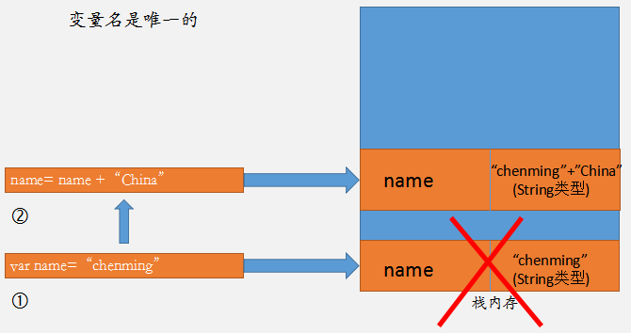

六、转字符串：
把一个值转换为字符串有三种方式：

1、空字符串+某个值

2、toString()：
这个方法返回相应值的字符串表现。
【注意】undefined和null没有toString()方法
undefined.toString();//错误，因为undefined没有构造器
null.toString();//错误，因为null没有构造器
true.toString();//'true'
false.toString();//'false'
'abc'.toString();//'abc'
1.23.toString();//'1.23'
({}).toString();//'[object Object]'
[1,2,3,4].toString();//'1,2,3,4'
(new Date()).toString();//"Sun Jun 05 2016 10:04:53 GMT+0800 (中国标准时间)"
/ab/i.toString();//'/ab/i'

3、String()：
在不知道要转换的值是undefined或null时，可以使用转型函数String()。
转型函数String()遵循下列规则：
1）如果值是undefined，则返回‘undefined’，如果值是null，则返回‘null’
2）如果值不是undefined或者null，则调用toString()方法返回原始类型值。
3）若使用toString()方法返回的是对象，则再调用valueOf()方法返回原始类型值，若使用valueOf()方法返回的是对象，会报错。

